Károlyi Lili
Lyon, Franciaország 2017/2018 I.félév
Leendő lyoni erasmusos diákok mini Bibliája
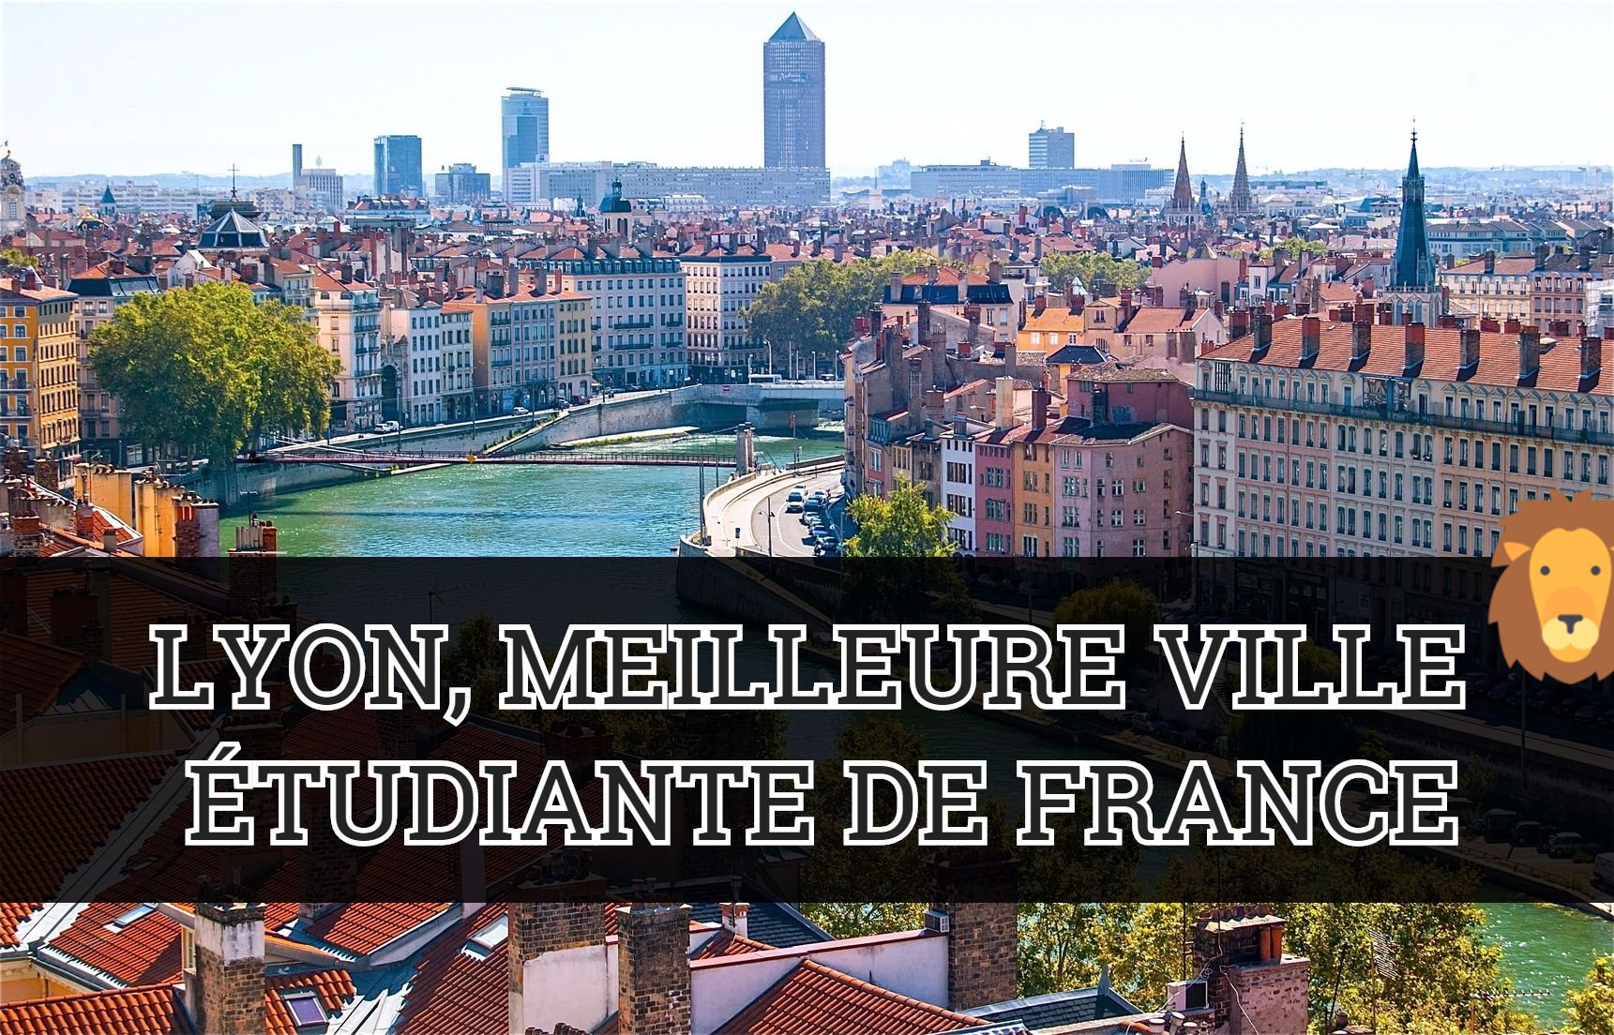
Kedves vakmerő és céltudatos bajtársaim!
Először is mielőtt részletekbe menően elemezni, illetve összegezni kívánnám tapasztalataimat, illetve felhívni a figyelmeteket, arra, hogy mire szükséges, fontos oda figyelnetek, hogy pedáns joghallgatókként ne a saját, hanem a mások hibájából (jelen esetben az én hibáimból) tanuljatok, engedjétek meg, hogy egy idézettel kezdjem: „Merj nagyot álmodni”.
Visszakanyarodva a fő témánkhoz, az első és talán legfontosabb momentuma külföldi tanulmányaink megkezdésének az előkészületek megtétele. Hangsúlyoznám már most, hogy miután sikeres felvételt nyertetek a program keretében, rövidesen sor kerül egy tájékoztató jellegű előadásra, amely a Külügyi Iroda szervezésében kerül megrendezésre, továbbá ezen rövid összejövetel keretében felhívják a figyelmeteket arra, hogy mely formanyomtatványokat hol, meddig kell kitöltenetek, illetve beadnotok, illetőleg mely dokumentumok képezik a mobilitás alapját, amelyet a lyoni egyetem illetékes koordinátorával mielőbb jóvá kell hagyatnotok. Én is részt vettem ezen a tájékoztatón és hatalmas segítség volt abban, hogy ne a fejemet kapkodva kezdjem meg a kinti szemesztert.

A következő lényeges pont, miután sikeres felvételt nyertetek a learning agreementetek alapját képező tantárgyak megfelelő kiválasztása. Szerencsére a tantárgylista nagyon változatos, angol és francia tárgyak tekintetében egyaránt. A félév megfelelő abszolválásához 15 kredit teljesítése elengedhetetlen. Magam példájából bátorkodom tanácsolni nektek, hogy inkább válasszatok több 3 kredites tárgyat, mivel ezen tárgyak nagy része egy beadandóval is teljesíthető, míg a nagyobb kredit számú tárgyak tekintetében rendes vizsga van. Sajnos én java részt az utóbbi kategóriába tartoztam, így elég nehéz félévem volt. Felhívnám még a figyelmeteket arra, hogy a tantárgylistában látni fogtok olyan tárgyakat, amelyek L.L.M. képzés keretében esszenciálisak, bár ti is választhattok azok közül, azonban én azt javaslom, hogy inkább abban az esetben válasszatok onnan, ha nagyon érdekel titeket az az adott tárgy, mivel valószínűleg, sőt biztosan nincsenek meg ehhez még a szükséges alapjaitok, így nemhogy a tárgy nyomon követése is nehéz lesz, de a vizsga is egyaránt. Példának okán, nekem a tárgyaim döntő többsége ezen tárgyakból állt és tekintettel arra, hogy itt erasmusos diák ritka volt, mint a fehér holló, elég kényelmetlenül éreztem magam olykor, hogy nincsenek meg még nekem azok az alapjaim, amelyek létfontosságúak a megfelelő teljesítéshez. A hiányzásokat viszonylag szigorúan veszik, a legtöbb tárgynál 3 hiányzás a megengedett. A vizsgákról csak annyit mondanék, hogy az angol tárgyak írásbeliek, míg a francia tárgyak tekintetében szóbeli vizsgák voltak. November végén, illetve december végén fogtok üzenetet kapni a koordinátoroktól, hogy melyik nap, hány órakor lesznek a vizsgáitok, sajnos a vizsgajelentkezés nem úgy történik, mint a mi egyetemünkön, hogy mi választjuk ki a kedvünkre való napot, hanem ők osztanak be titeket és csak ez az egy alkalom áll lehetőségetekre, illetve a pótvizsga. Pótvizsga tekintetében fontosnak vélem, hogy a körülményekhez képest, minél előbb kérjetek részletes információt, hogy mikor van rá lehetőség, ugyanis ezt maguktól nemigen közlik, illetve szeretnek eltekinteni efelett.

Kiutazásotok előtt célszerű lehet egészségbiztosítást kötni, ugyanis a biztosítók szeretik kikerülni kötelezettségüket külföldi kötés tekintetében, de ez mindenkinek a pénztárcájára van bízva. Azonban az EU kártya csak és kizárólag életmentő beavatkozásokra érvényes, így arra nem lehet alapozni egészségügyi ellátásunk döntő többségét. Javaslom azt is, hogy például kössetek kiutazás előtt egy hónapra és utána lehetőségetek van hosszabbításra is, ha a továbbiakban is úgy gondoljátok, hogy szükségetek van rá. Ez főleg azoknak szól, akik az őszi szemeszterre mennek.
Itthon tartózkodásunk alatt javasolnám továbbá az anyakönyvi kivonat 3 nyelven történő beszerzését (magyar,angol ,francia), ugyanis ezen okmány kulcsfontosságú a CAF- támogatás igénybevételéhez, ami tulajdonképpen lakástámogatásként funkcionál. Online kell regisztrálni, illetve kitölteni a vonatkozó kérdőíveket, kérdéseket, kissé nehézkesen megy az ügyintézésük, de nem kevés költségtől, kiadástól tudunk ezen támogatás igénybevételével megszabadulni.
További részletes információt a CAF-ról itt találtok: http://www.caf.fr/
Hozzátennék még annyit, hogy a CAF igénylésénél szükséges francia bankszámla nyitás, én például a BNP Paribas szolgáltatásait vettem ez ügyben igénybe.
Lakhatás tekintetében rengeteg residence áll rendelkezésetekre, a Crous-sal minél előbb érdemes felvenni a kapcsolatot, mivel a jó helyek elég gyorsan fogynak. Havonta 264 euró körül van egy normál szoba, zuhanykabinnal, toilettel, illetve kis hűtővel, azonban ebben az esetben közös konyha részleg áll rendelkezésetekre. Más esetben, 350 euró körül már tudtok stúdiókat is találni, egészen pontosan itt már saját mini konyha részlegetek is van.
Ha mindez megvan, jöhet a kiutazás. Easyjet járattal tudtok a legolcsóbban és a legkényelmesebben kijutni és a reptérről megy a Rhoneexpress, ami 12,50 euróért elvisz titeket egészen Part-Dieu-ig, ahonnan busszal, villamossal vagy akár metróval elérhetitek a kívánt célt.
Érdemes havi tömegközlekedési bérletet a TCL-nél kiváltani, mely érvényes buszra, villamosra és metróra is. Egy havi diák bérlet 35 euró körül van, azonban első igénybevételnél be kell mennetek a Bellecour mellett található TCL központba és vinnetek kell magatokkal a cetificate de scolarité-t is (ezt majd beiratkozásnál kapjátok a lyoni egyetemtől). Utána már természetesen online is tudtok következő hónapra hosszabbítani, vagy akár megvehetitek a központban 3 hónapra is. További információkat itt találtok: http://www.tcl.fr/
Tömegközlekedéssel kapcsolatban még annyit hozzá kívánnék fűzni, hogy csak éjfélig közlekednek, szóval, ha éppen bulis estére vágytok, akkor csakis az Uber!
Következő lényeges pontunk az izly aktiválása, amely egész pontosan a kinti diákigazolványoddal történő fizetést jelenti. Az egyetemtől nem messze található, a L'UNIVERSITE JEAN MOULIN LYON 3 egyetemi étkezdéjében nagyon finom és változatos ételek állnak rendelkezésedre ebédként, arról nem is beszélve, hogy 3 fogásos menüt a diákigazolványoddal történő fizetéssel 5 euróból is megúszol. Az izly aktivizálása online működik, tudsz utalni rá meghatározott összeget, illetve ha már regisztráltál a rendszerben, akkor a pénztárosnak is szólhatsz fizetés előtt, hogy tennél rá helyben x összeget. Részletes információk az izly-ről: http://www.izly.fr/

És ha már kicsit is jól éreznétek magatokat, jöhet a KV vizsgaidőszak. Ahhoz, hogy igénybe vehessétek, ki kell töltenetek a kedvezményes tanrendről szóló formanyomtatványt és határidőn belül továbbítanotok kell 2100Ft-os díj fizetése ellenében. Ez a nyomtatvány azonban, nemcsak azon hallgatók esetében nélkülözhetetlen, akik a kedvezményes vizsgaidőszakot igénybe akarják venni, hanem az óralátogatás alóli felmentést is magában foglalja. Szerintem érdemes az összes tárgyat feltüntetni a nyomtatványon, nehogy menetközben mégis másból akarjatok vizsgázni, illetve ez egy jó biztosíték ahhoz, hogy kicsit csökkentsétek a rátok nehezedő terheket.

Végül, szeretnék nektek pár tippet adni, miket nézzetek meg mindenképp. Turisztikai szempontból kihagyhatatlan a Notre-Dame de Fourvière bazilika, amelyről gyönyörű kilátás tárul elénk. A macskaköves Vieux Lyon, a régi városrész esti séta keretében elénk tárja az eltűnt régi kor költői szépségét és kitűnő választás, hogy egy jó kis lyoni bouchon-ban a lyoni specialitásokat megízleljétek. Továbbá, számtalan kis üzlet található ott, mindenki ízlését kielégítve. Nem messze található a sajt piac, amit legalább egyszer érdemes meglátogatni, hogy egy kellemes folyóparti séta keretében éhesek se maradjatok. Turisták nagy kedvence a Place de Bellecour, ahonnan egészen az Operáig, illetve a Hôtel de Ville-ig elsétálhattok, felfedezve Lyon igazi nagyvilági varázsát. Építészeti szempontból a Fresque des Lyonnais, illetve a Le Mur Des Canuts nyújt csodás élményt az oda látogatók számára. December végén kerül megrendezésre a La Fête des Lumières, amely a leghíresebb és legnépszerűbb ünnep a városban. Azon társaim figyelmébe, akik nemcsak Lyon-t szándékozzák felfedezni, ajánlom figyelmükbe az Oui buszokat, amelyekkel Franciaország minden városa majdhogynem elérhető hallgatóbarát árakon.

Kellemes, élményekben gazdag és eredményes félévet kívánok nektek! Tanuljatok és utazzatok sokat, feltöltődve, gasztroangyalként és borszakértőként vár vissza titeket itthoni egyetemünk. Ha további kérdéseitek lenne, ne habozzatok és nyugodtan keressetek fel facebook-on, hiszen erasmusos diákként a mottóm: Hallgatótársainkért mindent!
